**ПОЖАРНАЯ БЕЗОПАСНОСТЬ** **В ЛЕСУ**

Уважаемые жители Золотухинского района!

В преддверии майских праздников и выходных дней, многие из Вас предпочтут отдых в лесу.

Следует знать, что согласно статистике, большая часть лесных пожаров возникает по неосторожности человека. Пожары весьма опасны. В сухую жаркую погоду они нередко принимают масштабы стихийных бедствий.

В результате лесных пожаров, на долгое время остается опустошенная территория. Причиной служат нарушения правил поведения в лесу и недооценка опасности огня. Брошенная стеклянная посуда, оброненный окурок и не потушенное кострище - это всё потенциальные источники пожара.

**Во избежание пожара в лесу запрещается:**

* пользоваться открытым огнём в лесу в пожароопасный период (середина и конец весны, всё лето и начало осени);
* разводить костёр в тех местах, где много сухой травы, в хвойных молодняках, на участках леса, не очищенных от порубочных остатков, под низкосвисающимися кронами деревьев, рядом со складами древесины;
* категорически запрещается посещение лесов до отмены противопожарного режима, если он введен в данной местности;
* брать с собой в лес легковоспламеняющиеся жидкости, а также пропитанные ими материалы;
* запрещено оставлять в лесу стеклянные осколки: при попадании солнечных лучей эти осколки могут сфокусировать их, что приведёт к возникновению пожара;
* бросать в лесу горящие спички, тлеющие тряпки, окурки;
* выжигать сухую траву на лесных полянах, в садах, на полях, под деревьями;
* разводить костер в ветреную погоду и оставлять его без присмотра.

Костер на природе. Правила разведения.

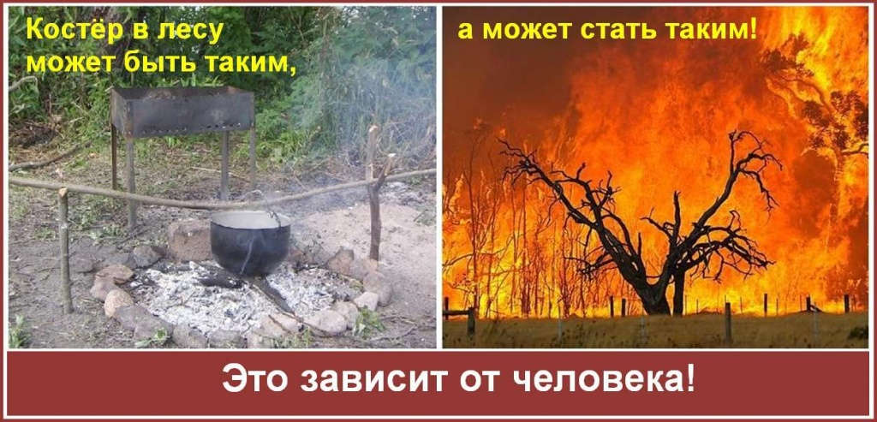

Практически ни одна вылазка на природу не обходится без костра. Огонь в лесу часто бывает жизненно необходим: он согревает, высушивает одежду, дает возможность приготовить еду или выпить чай. Но не все туристы осведомлены об элементарных правилах пожарной безопасности на природе. Что уж говорить о навыках разведения и тушения костра.

Чтобы умело развести костер в лесу надо запомнить несколько основных пунктов:

* тщательный подбор места разведения;
* обязательная подготовка площадки;
* заготовка топлива и растопки.

Любая оплошность при обустройстве костра может разрушить экологическое равновесие. Например, жар огня вблизи деревьев сильно нагреет их кору и живые ткани. Дерево может погибнуть. Нагретая до высоких температур почва спекается и становится безжизненной.

